Programul Colocviului național
Vedere și înțelegere. Cunoaștere (divină) și discurs (uman)
9 decembrie 2022
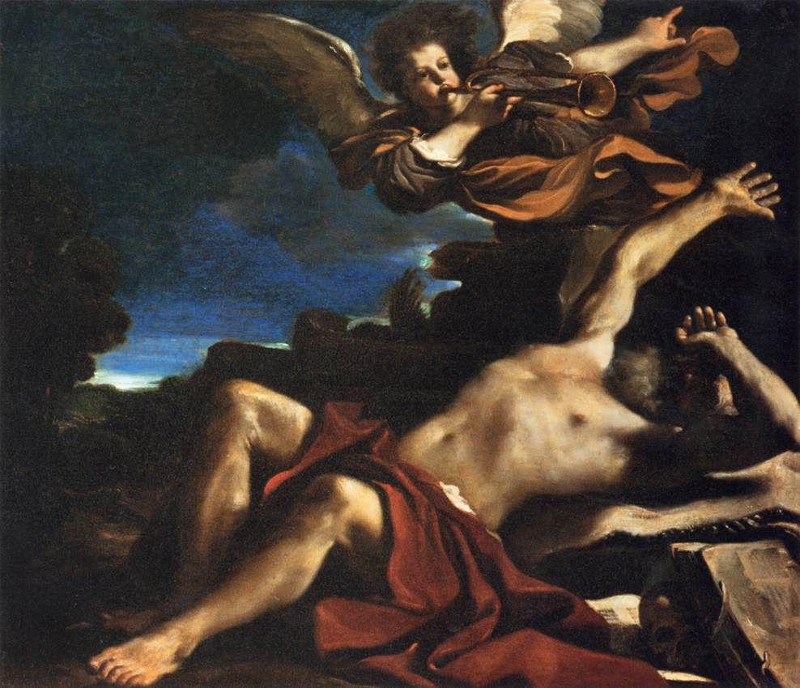
Universitatea Al. I. Cuza din Iași
Sala D 308 (strada Toma Cozma nr. 3)

9.55 – 10.00 Deschiderea Colocviului: Florin Crîșmăreanu
10.00 – 10.20 Florin Crîșmăreanu (UAIC, proiect PN-III-P1-1.1-TE-2021-0469) - Visio Dei : origini și metamorfoze
10.30 – 10.50 Bogdan Guguianu (UAIC, proiect PN-III-P1-1.1-TE-2021-0469) - Repere ale scepticismului filosofic în discursul teologic creștin. Relevanța evaluării teodramatice
11.00 – 11.20 Emanuel Grosu (UAIC) - Augustin : visio corporalis, visio spiritalis și visio intellectualis
11.30 – 11.50 Anton Adămuț (UAIC) - Hans Jonas despre „eclipsa” lui Dumnezeu
12.00 – 12.20 Dragoș Mîrșanu (UAIC) - Vederea lui Dumnezeu la Sfântul Ioan Hrisostom
12.30 – 12.50 Vlăduț Cârlan (UAIC) - Se poate vorbi în filosofie despre mântuire? Revelație și mântuire la Søren Kierkegaard
13.00 – 13. 30 : Pauză
13.30 – 13.50 Fabian Pitreti (UAIC) - Actul lecturii ca act de a vedea și a înțelege
14.00 – 14.20 Gabriel Hălănduț (UAIC) - Mitul. Un răspuns escatologic la o problemă existențială
14.30 – 14.50 Dan-Robert Niculau (UAIC) - Michel de Certeau despre deconstruirea sensului în tripticul lui Hieronymus Bosch, Grădina deliciilor
15.00 – 15.20 Bogdan C. Mihăilescu (UAIC) - Ştiinţa socială, vederea faptelor şi lumea valorilor
15.30 – 15.40 : Pauză
15.40 – 16.00 Patricia-Loredana Condurache (UAIC) - Paradigma jungiană a înțelegerii vocii interioare: importanța emancipării de convenție în dezvoltarea personalității
16.10 – 16.30 Luana-Corina Știrbu (UAIC) - Epopeea mitului lui Iona sub penelul lui Kurt Vonnegut în labirintul religiei moderne
16.40 – 17.00 Cosmin Mărtinaș (UAIC) - Cauza nevăzută și neînțeleasă. Cugetări pornind de la Percy Bysshe Shelley
17.10 – 17.30 Delia Casiana Florea (UAIC) - A vedea, a înțelege, a fi: o restaurare hermeneutică a imaginilor și simbolurilor mărturisite în „creta” de la Basarabi
17.40 – 18.00 Cristian Moisuc (UAIC, proiect PN-III-P1-1.1-TE-2021-0469) - Efectele condamnărilor din 1241 asupra lui Guerric de Saint-Quentin

Încheierea Colocviului: Cristian Moisuc
Colocviu organizat în cadrul proiectului PN-III-P1-1.1-TE-2021-0469 (director de proiect : lect. univ. dr. habil. Florin Crîșmăreanu)

